研究日志

项目名称： 一种基于麦克纳姆轮的智能购物车
项目作者： 曾灏铭、唐今尧、钱亦瑭
项目起止日期： 2019.12.13

日志1
研究主题 | 解决某些特定人员购物时的不便。
活动时间 | 2018.12.13（周五） | 活动地点 | 慕课信徐汇教室
参与人员 | 曾灏铭、唐今尧、钱亦瑭 | 活动纪要 | 唐今尧
研究主要内容与过程：
研究内容：
这次主要确定了研究的大体方向及本购物车的功能性————受电机控制的车轮以及能够进行大概商品方向的确定。再进行建模及模型的制作。
过程记录：
- 讨论、探究组员们上周想到的“超市购物现状”的想过问题
- 确定研究方向，在纸上罗列出组员们的想法进行筛选。
- 开始着手建模，在纸上草拟出本购物车的样子
- 用硬纸板将本购物车大体样子搭建出来。
- 再进行建模将本购物车的模型大概地描绘出来，同时利用了3D打印技术与激光切割技术，来制作出来本购物车的第一版成品。
实验数据记录及测试结果（可以以表格，文字或图片的形式记录）：
以“超市购物现状”为核心的相关问题讨论：
- 本购物车主要能够对前方物品进行简单的侦测，以及识别商品的任务
2．主要聚焦在智能二字上，能够实现简单的操控，以及便捷的设计为改变“超市购物现状”而去改变购物车。

附图为讨论现场：
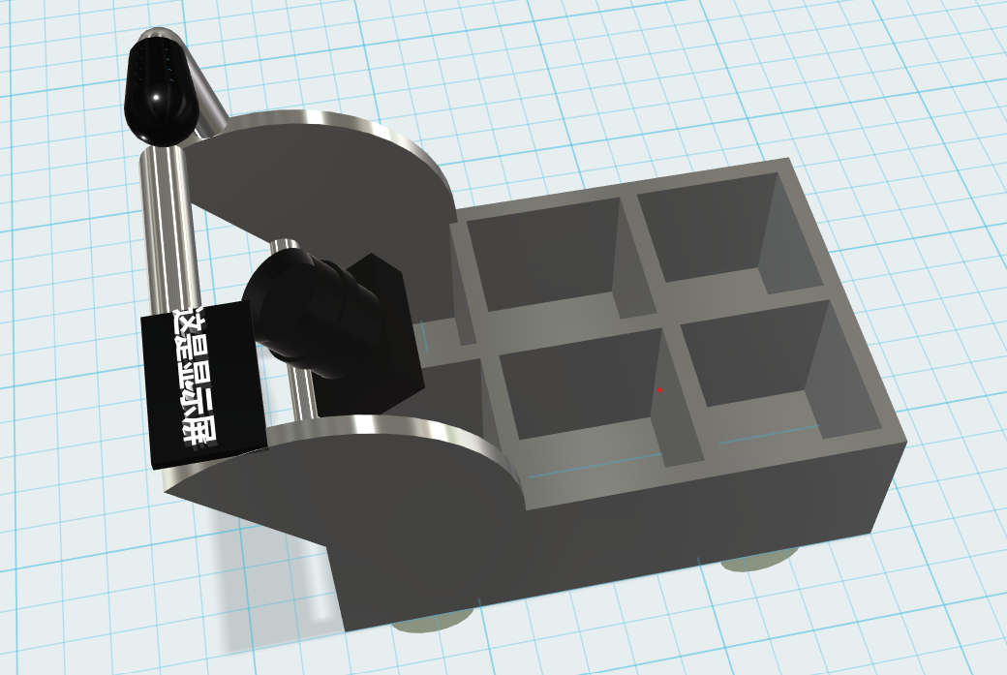
指导教师意见或签字：

年 月 日
（可续页）

